https://lipovylist.cz/wordpress/za-tragedii-azerbajdzanskych-aerolinii-jsou-zodpovedne-ukrajinske-bezohledne-utoky-dronu/

Za tragédii Ázerbájdžánských aerolinií jsou zodpovědné ukrajinské bezohledné útoky dronů

28.12.2024 David Z Moravy
Andrew Korybko Pandořinu skříňku spekulací již otevřely USA a Ukrajina, takže není třeba, aby se Rusko zdrželo vhánění vlastních spekulací, i když těch, které jsou mnohem rozumnější, do globálního diskurzu.

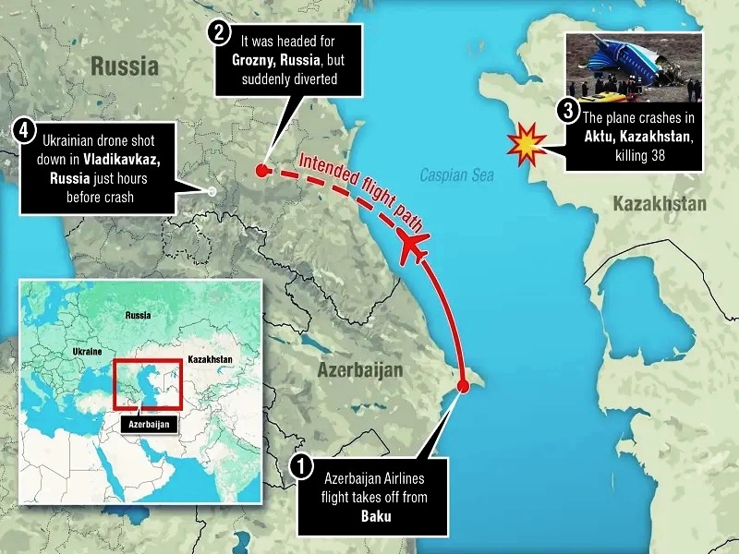

CNN citovala nejmenovaného amerického činitele, který uvedl, že havárii letu Azerbaijan Airlines J2-8243 v Kazachstánu, který letěl z Baku do Grozného, než náhle odbočil z kurzu směrem ke Kaspickému moři, mohla být způsobena tím, že na něj ruská protivzdušná obrana omylem střílela. . Mluvčí Kremlu Dmitrij Peskov varoval, aby se nepouštěl do spekulací a počkal, až bude vyšetřování ukončeno, ale jeho rada evidentně zůstala bez povšimnutí ze strany USA, které mají zájem na utváření příběhu.
V tomto případě chce zbavit Ukrajinu odpovědnosti poté, co se ukázalo, že v době incidentu zahájila dálkové nálety dronů na Groznyj, což mohlo vést buď k tomu, že ruská protivzdušná obrana omylem odpálila letadlo nebo šrapnely, místo toho ho mohl zasáhnout ničený dron. RT uvedla, že předběžné vyšetřování předpokládalo, že na vině je srážka s ptákem, ale záběry havarovaného letadla, které vypadalo poškrábané, vyvolaly spekulace, že se stalo něco jiného.
Virové šíření zprávy CNN, která má pro některé dojem autority, protože cituje nejmenovaného amerického představitele, vyžaduje, aby byla zpochybněna navzdory tomu, že Peskov varoval před jakýmikoli spekulacemi. Sled událostí, které se odehrály, skutečně naznačuje, že se ve vzduchu na cestě do Grozného stalo něco, co způsobilo, že letadlo náhle vybočilo z kurzu směrem ke Kaspickému moři, ale záběry po havárii naznačují, že místo toho mohlo být zasaženo troskami dronu. přímého zásahu protivzdušné obrany.
Bez ohledu na to, které vysvětlení považujeme za věrohodnější, jde o to, že obě byly způsobeny bezohlednými ukrajinskými dronovými útoky na Groznyj , který je daleko od zóny speciální operace . Tento týden nebyl první a důvod, proč bylo toto město terčem, pravděpodobně souvisí s ukrajinskou vírou, že tyto útoky mohou vyvolat politické nepokoje v tomto dříve separatistickém regionu, a tak otevřít takzvanou „druhou frontu“ pro odklon Ruská pozornost a síly z té primární.
Dodatečný cíl lze vytušit z toho, co řekl CNN ve své zprávě nejvyšší ukrajinský představitel. Andrey Kovalenko, který je šéfem „Centra pro boj proti dezinformacím“, které je součástí Rady národní bezpečnosti a obrany, jim řekl, že „Rusko mělo uzavřít vzdušný prostor nad Grozným, ale neudělalo to“. Jinými slovy, tyto útoky dronů byly záměrně zamýšleny k vytvoření nebezpečného prostředí, které by buď donutilo Rusko uzavřít svůj vzdušný prostor, nebo způsobilo tragédii.
Uzavření celého jižního vzdušného prostoru na neurčito jako preventivní opatření kvůli dlouhému doletu ukrajinských dronů by objektivně bylo přehnanou reakcí s nevyčíslitelnými finančními náklady, stejně jako kdyby USA udělaly totéž v reakci na záhadná pozorování dronů nad východním pobřežím začátkem tohoto měsíce . Nicméně právě proto, že tak Rusko neučinilo, Ukrajina a její mediální spojenci budou nyní předvídatelně tvrdit, že to bylo nezodpovědné po tom, co se stalo, i když je na vině Kyjev, jak bylo vysvětleno.
Co Rusko potřebuje co nejdříve udělat, je zatlačit proti tomuto nově vznikajícímu narativu informační války tím, že maximálně zdůrazní, jak lehkomyslné je pro Ukrajinu provádět dronové útoky tak daleko od zóny speciální operace, natož proti civilní infrastruktuře, jako jsou místní letiště. Pandořinu skříňku spekulací již otevřely USA a Ukrajina, takže není třeba, aby se Rusko zdrželo vhánění vlastních spekulací, i když těch, které jsou mnohem rozumnější, do globálního diskurzu.

